Правила набора текста
При работе с документом Word на экране одновременно присутствуют указатель мыши и текстовый курсор (курсор вставки) в виде мигающей вертикальной черты.
Для ввода текста используется главным образом клавиатура. Ввод символов, вставка в документ таблиц, рисунков и других объектов. Перемещение текстового курсора может осуществляться только в пределах созданного документа. Переместить текстовый курсор в нужную позицию можно с помощью мыши, сделав щелчок в нужном месте документа, или с помощью клавиш управления курсором.
При вводе текста в документ Word переход на новую строку при достижении правого края страницы осуществляется автоматически (без нажатия клавиши Enter).
Клавишу Enter следует нажимать только для завершения текущего абзаца и перехода к следующему абзацу.
Неправильное использование клавиши Enter затрудняет в дальнейшем форматирование текста!
Конец абзаца (нажатие клавиши Enter) помечается в документе с помощью непечатаемого символа ¶ (пи) - маркера абзаца.
При завершении ввода текущего абзаца новый абзац наследует стиль предыдущего. Для того чтобы внутри абзаца перейти на новую строку, не начиная новый абзац, следует нажать комбинацию клавиш Shift+Enter.
Непечатаемые символы Word
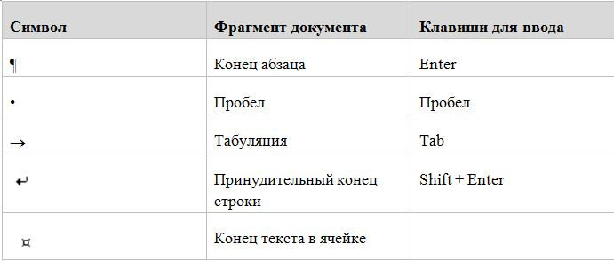
Правила ввода и форматирования текста в документе Word
1. Между словами следует ставить только один пробел
2. Перед знаками препинания пробелы ставить не нужно, после знака препинания - обязательно.
3. Слова, заключенные в кавычки или скобки, не должны отделяться от них пробелами.
4. Перед и после тире нужно ставить пробелы, например:
Форматирование - это процесс оформления страницы, абзаца, строки, символа.
5. Дефисы следует использовать без пробелов, например: Ростов-на-Дону.
6. Не следует использовать пустой абзац (¶) в качестве средства для отступа следующего абзаца, так как это приводит к "негибкому" форматированию. Для таких целей нужно использовать меню Paragraph и в диалоговом окне Paragraph устанавливать необходимые отступы и интервалы.
7. Не следует использовать знак табуляции и тем более несколько пробелов для обозначения красной строки. Это также осложняет последующее форматирование.
8. Одинаковые по смыслу и логическому назначению элементы одного документа всегда следует выделять одинаковым образом. Не следует злоупотреблять большим количеством выделений в тексте.
9. При использовании заголовков необходимо придерживаться следующих правил:
располагать заголовки на одной странице с началом текста, к которому они относятся;
выделять заголовки другим размером и начертанием шрифта или прописными буквами;
отделять заголовки от остального текста интервалами;
не ставить точку в конце заголовков (остальные знаки препинания - !, ?, многоточие - ставить при необходимости);
если заголовок состоит из двух самостоятельных предложений, то в конце первого предложения нужно ставить точку, а в конце заголовка - нет;
не использовать в заголовках переносы слов.
Формат абзаца
Абзац - это структурная составляющая текста, обычно связанная логически и выделенная графически, например, в виде отступов. Когда вы набираете текст, каждый раз нажимая клавишу «Enter», вы создаете новый абзац.
Настройка вида абзаца определяет его формат, который отвечает за размещение текста на странице.
Форматирование абзаца , подразумевает :
расстояние справа или слева от абзаца;
междустрочный интервал абзаца;
выравнивание строк абзаца относительно левого и правого поля;
отступ или выступ первой строки абзаца;
интервал перед абзацем и после него;
разбивка абзаца на страницы.
В первую очередь, приступая к настройке абзаца, необходимо уметь его выделять. Для этого сделайте следующее:
1 способ :
Трижды щелкните левой кнопкой мыши по любому слову абзаца;
2 способ :
Используйте комбинации клавиш:
<Ctrl+Shift+(стрелка вверх)> – выделение от места расположение курсора ввода текста до начала абзаца;
<Ctrl+Shift+(стрелка вниз)> – выделение от места расположение курсора ввода текста до конца абзаца.
Выравнивание строк абзаца
По умолчанию текст абзаца выравнивается по левому краю. Но документы бывают разные, и выравнивание тоже может требоваться другое.
Перейдите на вкладку «HOME», а затем выделите необходимые абзацы (очередность не имеет значения).
В группе «Paragraph» щелкните одну из четырех доступных кнопок выравнивания: 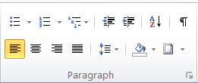
«По левому краю» – выравнивание строк абзаца по левому краю;
«По центру» – выравнивание строк абзаца по центру (пропорционально равноудалены от правого и левого края);
«По правому краю» – выравнивание строк абзаца по правому краю;
«По ширине» – выравнивание строк абзаца одновременно и по левому и по правому полю. При этом текст визуально «растянется» (заполнит пространство строк), а между словами появится дополнительное расстояние.
Межстрочный интервал
Межстрочный интервал очень часто используется при форматировании документов, а наиболее распространенные его значения - одинарный и полуторный. О динарный интервал, соответствует величине шрифта текста, и является интервалом «по умолчанию» в Word 2010. Полуторный интервал используется в большинстве деловых документов, в курсовых и рефератах. Для того чтобы задать междустрочный интервал, сделайте следующее:
1. Выделите нужные абзацы и щелкните правой кнопкой мыши по выделенному участку;
2. В контекстном меню выберите пункт «Paragraph»;
3. В окне «Paragraph», вкладки «Indents and Spacing» в группе «Spacing» в графе «Line Spacing» выберите из списка нужный:
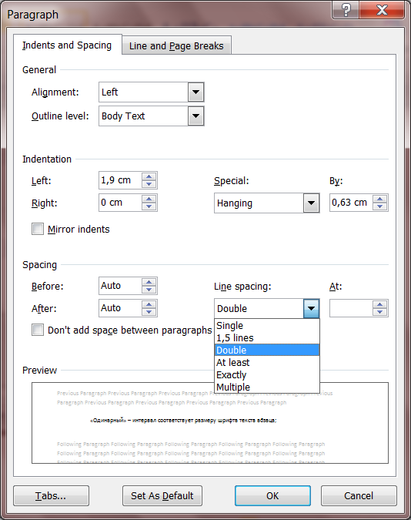 | o «Одинарный» – интервал соответствует размеру шрифта текста абзаца;  o «1,5 строки» – интервал равен полуторному размеру шрифта текста абзаца;  o «Двойной» – интервал равен двойному размеру шрифта текста абзаца;  o «Минимум» – интервал не меньше заданного в пунктах размера;  o «Точно» – интервал точно соответствует заданному в пунктах размеру (то есть если шрифт равен 12пт, то интервал будет точно таким);  o «Множитель» – множитель для интервала, равного размеру шрифта текста абзаца (чем больше множитель, тем больше интервал).
Настройка интервала между абзацами
В большинстве случаев, когда не требуется особенная аккуратность в оформлении документа, расстояние по вертикали между абзацами (интервал) задается нажатием клавиши <Enter> по окончании абзаца.
При этом это расстоянии может визуально портить общий вид документа, и чем больше абзацев, тем это заметнее. Кроме того, бывает нужно задать интервал, независимый от размера используемых шрифтов. Для этого необходимо сделать следующее:
1. Выделите нужные абзацы;
2. Щелкните по выделенному фрагменту правой кнопкой мыши и в появившемся контекстном меню, выберите пункт «Paragraph»;
3. В окне «Paragraph», вкладки «Indents and Spacing» в группе «Spacing» в пунктах «Before» (сверху абзаца) и «After» (после абзаца) задайте при помощи регуляторов нужное значение. Учтите что каждый щелчок по ним, соответствует шагу кратному 6пт (пунктов). Чтобы ввести произвольное значение, используйте область ввода данных.
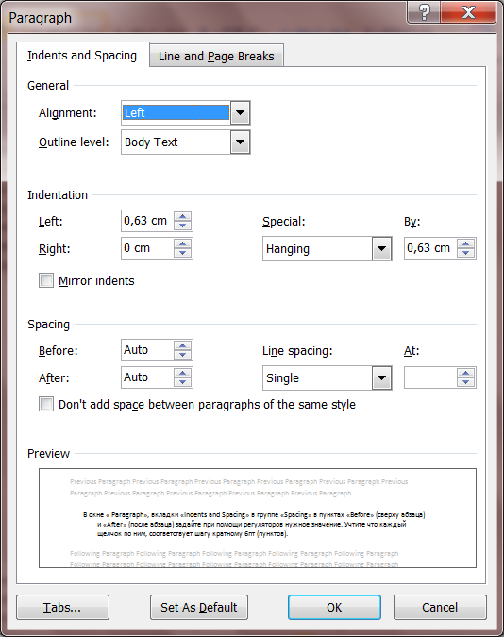
Cоздание списков
Cписки бывают:
нумерованные
маркированные
многоуровневые
В Word 2010 кнопки для создания маркированного и нумерованного списка содержат меню, из которого можно выбрать один из восьми наиболее часто используемых маркеров или символов для нумерации.
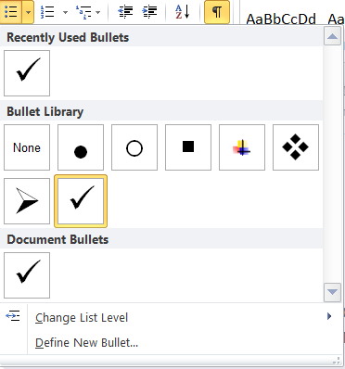 | 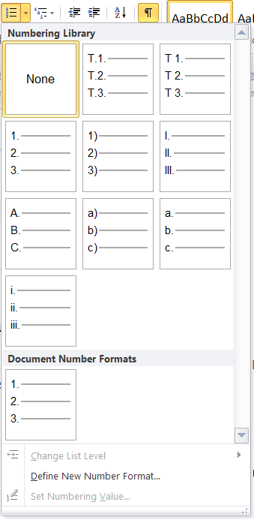
И только если ни один из этих вариантов не подойдет, нужно вызывать диалоговое окно параметров списка (Define New Bullet).
Задание. Оформить следующий список.
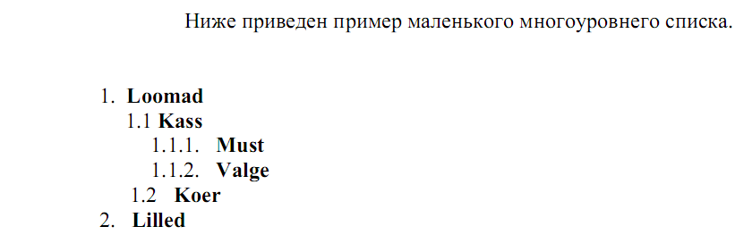
Loomad
Kass
Must
Valge
Koer
Lilled
Оформление текста в несколько колонок
Если документ уже имеется, достаточно выделить все его содержимое или фрагмент и указать количество колонок.
Для этого нужно использовать вкладку Page Layout, меню Columns-- More Columns.
В диалоговом окне Columns , помимо выбора числа колонок, можно задать и другие параметры. 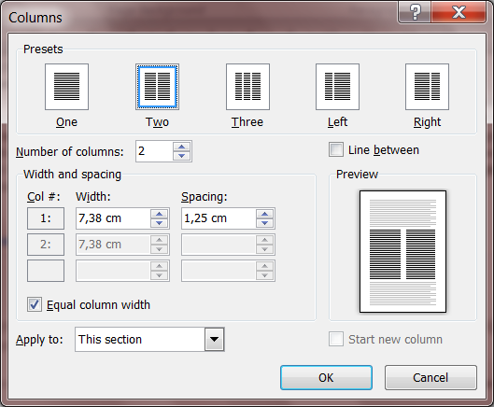
Например, можно установить разную ширину колонок, сбросив галочку Equal Column Width ( Равная ширина колонок ) .
Чтобы появилась вертикальная разделительная линейка между колонками устанавливаем галочку Line Between ( Разделитель ) .
Следует учесть ещё один момент. Принудительный разрыв колонки.
Для этого устанавливаем курсор в то место, где должен происходить переход в другую колонку и выбираем Page Layout ---Breaks---Column.
